2.3 能量守恒定律 作业
1．关于物体机械能是否守恒的叙述，下列说法中正确的是( )
A．做匀速直线运动的物体机械能一定守恒
B．做匀变速直线运动的物体，机械能一定不守恒
C．外力对物体做功等于零时，机械能一定守恒
D．若只有重力对物体做功，机械能一定守恒
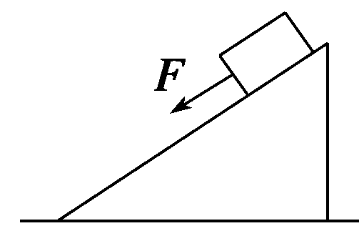
2．如图所示，物体在斜面上受到平行于斜面向下的拉力F作用，沿斜面向下运动，已知拉力F的大小恰好等于物体所受的摩擦力，则物体在斜面上的运动过程中( )
A．做匀速运动 B．做匀加速运动
C．机械能保持不变 D．机械能减小
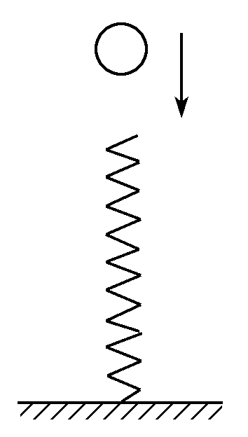
3.如图所示，小球从高处下落到竖直放置的轻弹簧上，在弹簧压缩到最短的整个过程中，下列关于机械能的叙述中正确的是( )
A．重力势能和动能之和总保持不变
B．重力势能和弹性势能之和总保持不变
C．动能和弹性势能之和保持不变
D．重力势能、弹性势能和动能之和总保持不变
4.在下列几个实例中，机械能守恒的是( )
A．在平衡力作用下运动的物体
B．在竖直平面上被细线拴住做匀速圆周运动的小球
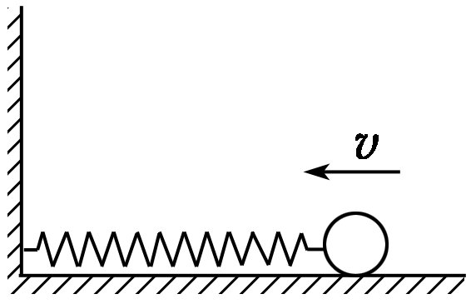
C．在粗糙斜面上下滑的物体，下滑过程中受到沿斜面向下的拉力，拉力大小等于滑动摩擦力
D．如图所示，在光滑水平面上压缩弹簧过程中的小球
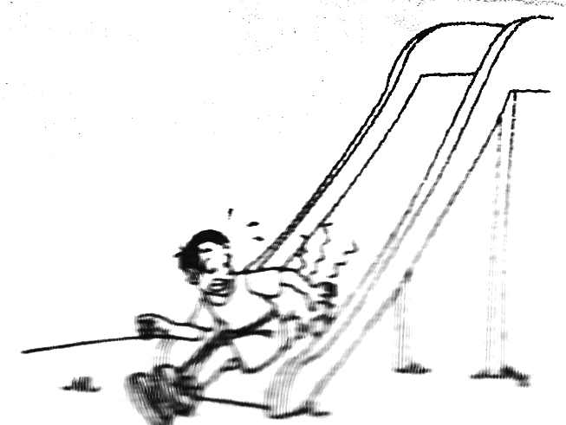
5．如图所示，一个小孩从粗糙的滑梯上加速滑下，对于其机械能的变化情况，下列判断正确的是( )
A．重力势能减小，动能不变，机械能减小
B．重力势能减小，动能增加，机械能减小
C．重力势能减小，动能增加，机械能增加
D．重力势能减小，动能增加，机械能不变
6．如图所示，一根长为l₁的橡皮条和一根长为l₂的绳子(l₁<l₂)悬于同一点，橡皮条的另一端系一A球，绳子的另一端系一B球，两球质量相等，现从悬线水平位置(绳拉直，橡皮条保持原长)将两球由静止释放，当两球摆至最低点时，橡皮条的长度与绳子长度相等，此时两球速度的大小为( )
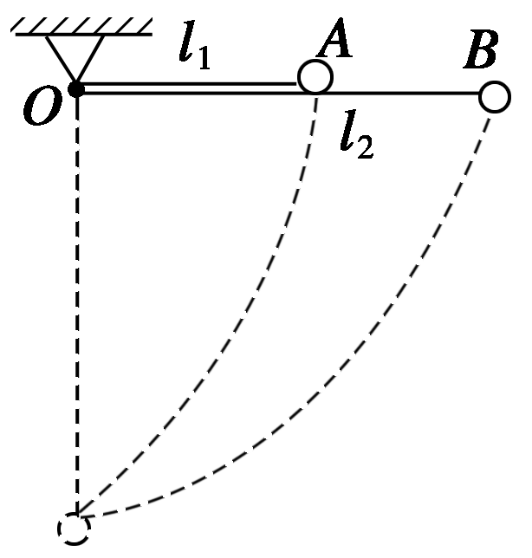
A．B球速度较大 B．A球速度较大
C．两球速度相等 D．不能确定
7．在足球比赛中，甲队队员在乙队禁区附近主罚定位球，并将球从球门右上角贴着球门射入，如图所示．已知球门高度为h，足球飞入球门时的速度为v，足球质量为m，不计空气阻力和足球大小，则该队员将足球踢出时对足球做的功为( )
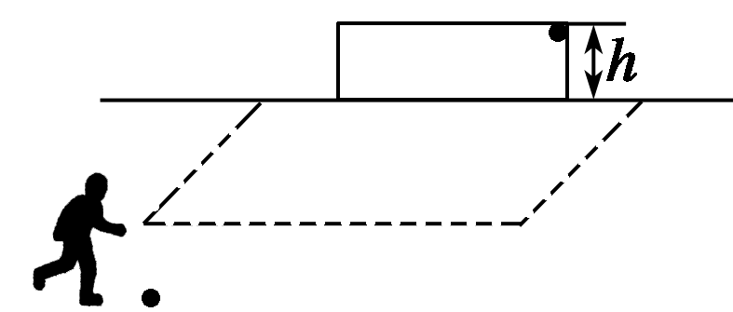
A.mv² B．mgh＋mv²
C．mgh D.mv²－mgh
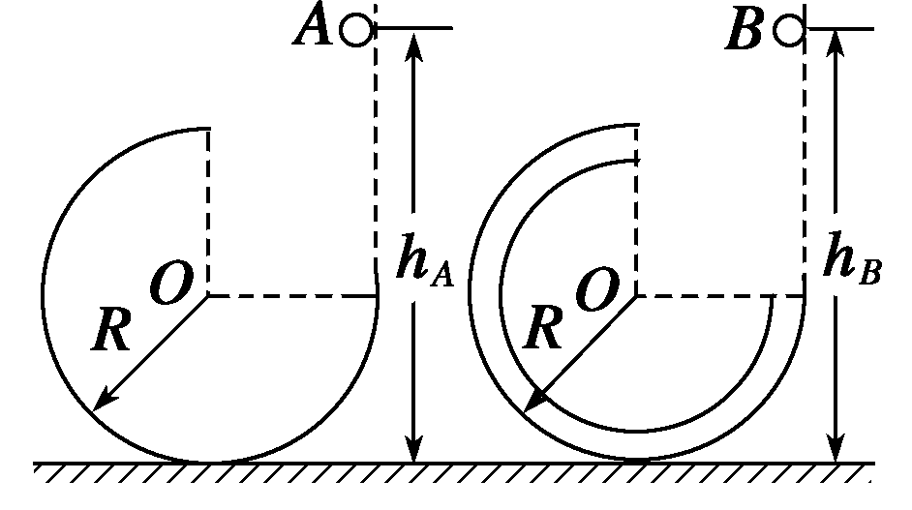
8.如图所示，两个圆弧轨道固定在水平地面上，半径R相同，A轨道由金属凹槽制成，B轨道由金属圆管制成，均可视为光滑轨道．在两轨道右侧的正上方分别将金属小球A和B由静止释放，小球距离地面的高度分别用h_{A}和h_{B}表示，对于下述说法中正确的是( )
A．若h_{A}＝h_{B}≥2R，则两小球都能沿轨道运动到最高点
B．若h_{A}＝h_{B}＝，由于机械能守恒，两小球在轨道上升的最大高度均为
C．适当调整h_{A}和h_{B}，均可使两小球从轨道最高点飞出后，恰好落在轨道右端口处
D．若使小球沿轨道运动并且从最高点飞出，A小球的最小高度为，B小球在h_{B}>2R的任何高度均可
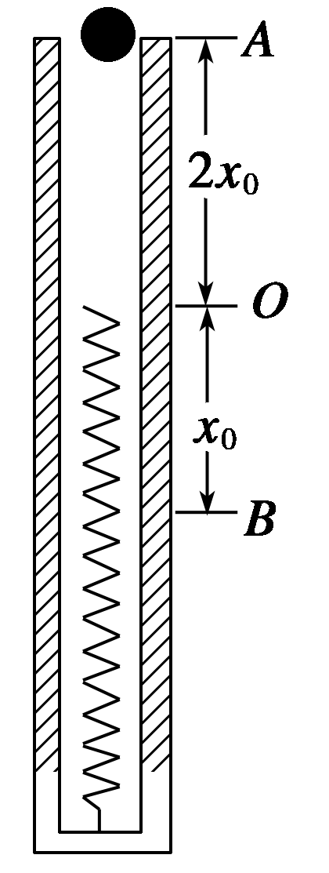
9.如图所示，在一直立的光滑管内放置一轻质弹簧，上端O点与管口A的距离为2x₀，一质量为m的小球从管口由静止下落，将弹簧压缩至最低点B，压缩量为x₀，不计空气阻力，则( )
A．小球运动的最大速度大于2
B．小球运动中的最大加速度为
C．弹簧的劲度系数为
D．弹簧的最大弹性势能为3mgx₀
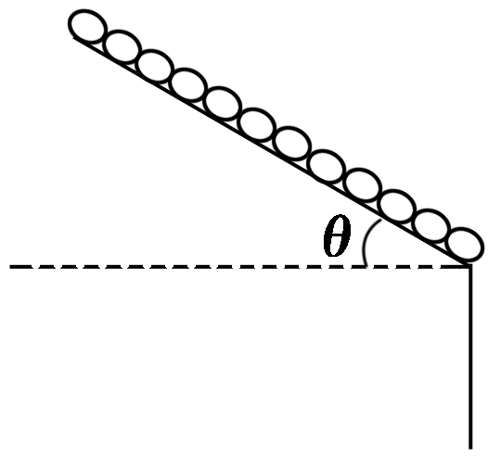
10.如图所示，将一根长L＝0.4m的金属链条拉直放在倾角θ＝30°的光滑斜面上，链条下端与斜面下边缘相齐，由静止释放后，当链条刚好全部脱离斜面时，其速度大小为________．(g取10m/s²)
11．如图所示，质量为m的木块放在光滑的水平桌面上，用轻绳绕过桌边的定滑轮与质量为M的砝码相连．已知M＝2m，让绳拉直后使砝码从静止开始下降h(小于桌高)的距离，木块仍没离开桌面，则砝码的速度为多少？
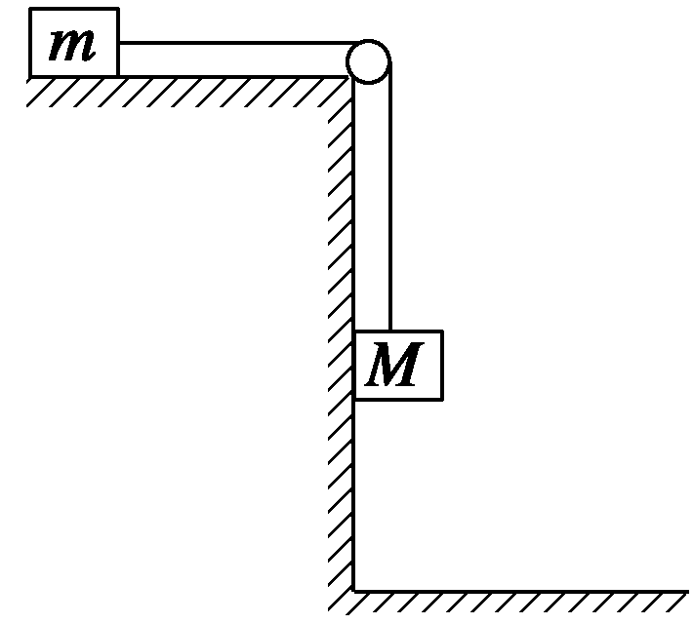

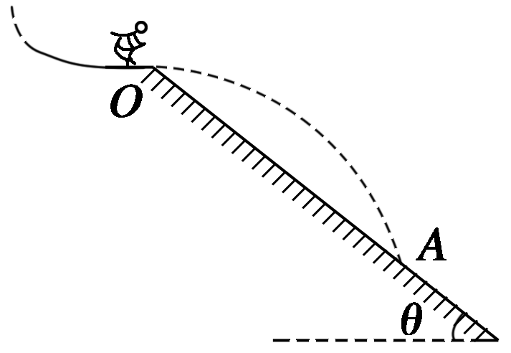
12.如图所示，跳台滑雪运动员经过一段加速滑行后从O点水平飞出，经3.0s落到斜坡上的A点．已知O点是斜坡的起点，斜坡与水平面的夹角θ＝37°，运动员的质量m＝50kg.不计空气阻力．(取sin37°＝0.60，cos37°＝0.80，g取10m/s²)求：(1)A点与O点的距离L；
(2)运动员离开O点时的速度大小；
(3)运动员落到A点时的动能．

答案：
1．D [机械能守恒的条件是只有重力或弹簧弹力做功，而与物体的运动状态无关．]
2．BC
3．D
4．C [在平衡力作用下物体的运动是匀速运动，动能保持不变，但如果物体的势能发生变化，则机械能变化，A错；在竖直平面上做匀速圆周运动的小球，其动能不变，势能不断变化，总的机械能不守恒，B错；在粗糙斜面上下滑的物体，在下滑过程中，除重力做功外，滑动摩擦力和拉力都做功，但两个力所做功的代数和为零，所以小球机械能守恒，C正确；在小球压缩弹簧的过程中，小球动能减少、势能不变，所以机械能不守恒(但球和弹簧组成的系统机械能守恒)，D错．答案为C.]
5．B [下滑时高度降低，则重力势能减小，加速运动，动能增加，摩擦力做负功，机械能减小，B对，A、C、D错．]
6．A
7．B [运动员将球踢出时做的功等于足球获得的动能，根据动能定理得W＝mv；足球从被运动员以速度v₀踢出到飞入球门的过程中，只有重力做功，机械能守恒，则mv＝mgh＋mv²，故W＝mv＝mgh＋mv².不要把踢球做的功误看做只等于足球入门时的动能或足球增加的重力势能．]
8．D [小球从A轨道滑出，则在最高点处需满足m>mg，又由机械能守恒定律得mgh_{A}＝mg·2R＋mv²，得h_{A}>R.小球从B轨道滑出只需h_{B}>2R即可．]
9．AD
10.m/s
解析 由机械能守恒定律有ΔE_{k增}＝ΔE_{p减}，即
mv²＝mg(sinθ＋)，解得v＝m/s.
11.
解析 在砝码下降h的过程中，系统增加的动能为
ΔE_{k增}＝(M＋m)v²
系统减少的重力势能为ΔE_{p减}＝Mgh
由ΔE_{k增}＝ΔE_{p减}得(M＋m)v²＝Mgh
解得v＝＝.
12．(1)75m (2)20m/s (3)32500J
解析 (1)运动员在竖直方向做自由落体运动，有
Lsin37°＝gt²
A点与O点的距离L＝＝75m
(2)设运动员离开O点时的速度为v₀，运动员在水平方向做匀速直线运动，即Lcos37°＝v₀t
解得v₀＝＝20m/s
(3)根据机械能守恒，取A点为重力势能零点，运动员落到A点时的动能为E_{kA}＝mgh＋mv＝32500J.

